表演艺考考前冲刺培训班
适合人群SUITABLE FOR PEOPLE
高三应届生。参加过表演专业艺考培训，具备一定声、台、形、表专业基础，希望通过考前两个月强化训练突破专业、编排打磨应试作品、获取报考指导、线上陪考、线下跟考、志愿填报专业服务的艺考生。
招生条件ENROLLMENT CONDITIONS
1、具备高考资格的高三应届、往届学生，社会考生，留学生、港澳台学生均可报名。
2、热爱表演、形象气质佳。身高：男生173cm+，女生160cm+，善于表达，表现欲望强烈。渴望未来从事影视行业者。
3、无犯罪记录，无残疾，无色盲色弱或心理疾病患者，体表无明显纹身、疤痕、皮肤病。

课程介绍COURSE INTRODUCTION
日月星盘影视表演艺考培训考前冲刺班以提升学员应考专业知识为核心，从课程内容设置，师资配备、每日高强度课程做起，通过周考核、月测评、模拟考实现查漏补缺。一对一个人应试作品定制、打磨，线上陪考、线下校考全国跟考。全流程严苛教学服务及无忧生活保障，确保考生顺利通过艺术类省统考（联考），取得院校校考合格证。
课程内容COURSE CONTENT
对基础内容进行综测测评后查漏补缺；测试内容请参看：
《日月星盘表演专业艺考培训教学大纲》
培训目标达成：
声乐
成品的个人演唱，通俗、美声、民谣等不同风格中优选；演唱作品（2-3个)

台词
完成小说＋话剧独白＋影视独白（服装、道具备齐）
星盘台词老师为没问学生原创定制、优选台词应试作品；

形体
成品舞（服装、面部表情、细节、延伸、情感）
个人应试舞蹈定制打磨，编排(2-3个）

表演
即兴表演与考场应对能力
角色创作，2.剧本分析与训练，3.大师级教官课。汇报演出、舞台剧等
构思小品、历年小品考试真题处理，掌握应试中命题小品的处理能力。

考前个人测试和模拟考试；
深度剖析各大艺术院校考纲，考点，融会贯通；
以提分为目标，分析考点，紧扣考点；
挖掘潜力与每个人特长，跳出局限，形成风格；
还原艺考现场，积累临场经验，建立信心；
根据个人情况，结合各大艺考院校艺考特点，要求，提出报考建议，聚焦目标院校等

课程特色
技巧强度
技巧关：专职助教陪练，调度清晰明确，准确把握角色；
时间关：每天不低于15小时的学习时间，高强度课程保障；

测评把关
实际经验集合数据分析推荐报考院校，准确无误；
应考关：每月考官模拟考试现场、往届知名院校学院优生见面分享会；

专属定制
5位考生配备一位专属指导老师，点对点模式
应试形象设计，形象照拍摄，网络考试指导。
定期考核测评、模拟考试
增加学员临场应变能力，克服舞台、应试中焦虑紧张，不自信，还原艺考现场，积累临场经验，熟悉考试流程，磨炼孩子心态；实时精准把控学员各专业学习水平，为每位学生定制独立学习计划，查漏补缺。

院校选择、报考指导、线上陪考、线下跟考、志愿填报
根据艺考生专业综合能力，文化课模考分数，综合个人意愿基础上优选院校。深度剖析各大艺术院校考纲，考点，融会贯通；以提分为目标，分析考点，紧扣考点。并根据院校要求应对疫情变化进行线上陪考，线下跟考，全方位专业指导、心里辅导。

推荐报考院校
一类院校: 北京电影学院、中央戏剧学院、上海戏剧学院、中国传媒大学、中国戏曲学院。
二类院校: 南京艺术学院、浙江传媒学院、重庆大学、天津师范大学、南昌大学、东华大学、上海大学、山东艺术学院、沈阳音乐学院、云南艺术学院、吉林艺术学院、北京联合大学。
三类院校: 四川传媒学院、大连艺术学院、天津传媒学院、四川电影电视学院、武汉传媒学院、北京城市学院、河北传媒学院、南京传媒学院、上海视觉艺术学院。

各大院校考试内容参考：
台词：自备稿件朗读，如诗篇、散文、小说、电影戏曲独白、寓言故事等；
声乐：自备歌曲一首，无配乐清唱；
形体：即自备舞蹈。可现代舞、街舞、古代舞、民族舞等任何舞蹈；
表演：单人小品、命题小品、即兴表演等。

表演专业就业前景
影视表演专业培养具备现代审美意识、演艺学基础理论素养、专业基础知识、艺术技巧和较高综合素质的复合型高级专门人才。就业方向广泛，主要是在文化艺术院、团、电视台、广播电台、电影厂、学校、剧组及相关的艺术部门从事演员、节目主持、教学、研究、管理等实际工作。
班次设置COURSE SHIFT SETTING
应届艺考生时间紧，任务重，日月星盘表演艺考冲刺班面向有过参训基础的艺考生，会在学生参训前对学员做全面综合测评，根据学生专业基础情况，综合家长意见后制定推荐合理学习周期：
10月参训-----三个月
11月参训-----两个月
12月参训-----一个月
报名须知REGISTRATION INSTRUCTIONS
1、请提前与老师联系报名预留名额，安排住宿。
2、来校集训前规划好行程，外地艺考生来校需安排老师接机/接站的请提前和老师做好预约确认。
3、个人用品携带
（1）生活用品
床上用品，被单、被套等（也可校内购买）化妆品、护肤品等。
（2）学习用品，本子、笔、书。
证件：身份证(很重要、报考、考试都要用)。
（3）舞蹈用品
舞蹈鞋、芭袜
练功服、练功裤，紧身、宽松。
护腰带，护膝，护脚踝。
梳子、隐形发网、U形夹、一字夹、橡皮筋等。
Ps：训练期间头发一定要按照艺考要求梳得整整齐齐，不能有碎发。
4、遵规守纪。星盘艺考集训为保证课堂纪律和学习成果,每天除16:30-18:00可以使用手机外，其他时间手机由班主任老师统一管理。
报名方法REGISTRATION INSTRUCTIONS
1、扫描页面下方二维码，加专业老师（李老师）微信咨询，填写提交报名资料；或本人来校咨询，填写提交报名资料（报名提交）；
2、提交报名资料中包括：身份证扫描件、近期头像、半身和全身照若干张（彩色电子版）；
3、交纳报名费500元人民币，发放《入学通知书》后，按照通知的班次和要求报到入学。
报名咨询：400-061-6586

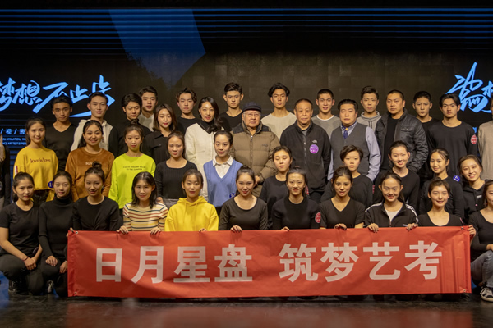
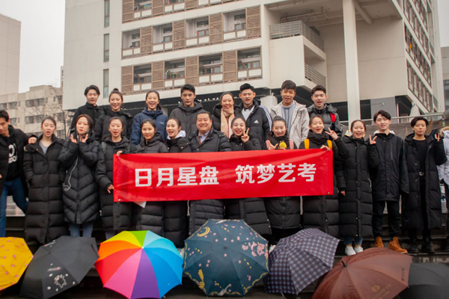
高三应届生。具备一定声、台、形、表专业基础，希望通过考前两到三个月强化训练，突破专业、编排打磨应试作品。获取报考指导、线上陪考、线下跟考、志愿填报专业服务的艺考生。

